ИНСТРУКЦИОННО – ТЕХНОЛОГИЧЕСКАЯ КАРТА
по дисциплине: ПМ.01. «Содержание собак и уход за ними»

Практическое занятие № 1
ТЕМА: Гигиена водоснабжения и поения собак.
НАИМЕНОВАНИЕ РАБОТЫ: Санитарная оценка воды. Отбор проб воды для органолептического, химического, бактериологического исследования воды.
ЦЕЛЬ: Освоить методы определения физических свойств воды.
ПРИОБРЕТАЕМЫЕ УМЕНИЯ И НАВЫКИ:
1. Уметь пользоваться приборами для измерения санитарных показателей в питомнике.
2. Знать применение необходимых методов при измерении санитарных показателей.
3. Использовать приобретенные знания и умения в практической деятельности.
НОРМА ВРЕМЕНИ: 2 часа
МЕСТО ПРОВЕДЕНИЯ: Учебный кабинет
ОСНАЩЕНИЕ РАБОЧЕГО МЕСТА: ИТК №1 тетрадь, ручка, карандаш, раздаточный материал, учебник.
ПРАВИЛА БЕЗОПАСНОСТИ НА РАБОЧЕМ МЕСТЕ: соблюдение порядка и правил поведения на рабочем месте.
ЛИТЕРАТУРА:
1. Костюнина В.Ф; Туманова Е.И; Демидчик Л.Г. Зоогигиена с основами ветеринарии: учебное пособие для учащихся средних специальных учебных заведений / В.Ф. Костюнина, Е.И .Туманова, Л.Г. Демидчик. - М.: Агропромиздат 1991.- 480 с.
2. Храмцов В.В, Найденский М.С; Кузнецов А.Ф; Виноградов П.Н. Зоогигиена с основами проектирования животноводческих объектов: учебник для студентов высших учебных заведений / М.С. Найденский, А.Ф. Кузнецов. В.В. Храмцов, П.Н. Виноградов. - М.: КолосС 2007.-512с.
3.Санитарная оценка воды http://pgsha.ru:8008/books/study/%C5%E3%EE%F0%EE%E2%E0%20%C3.%C3.%2C%20%C3%EE%F0%E4%E5%E5%E2%E0%20%C8.%D1.
СОДЕРЖАНИЕ РАБОТЫ:
1. Инструктаж по технике безопасности.
2. Выполнение заданий.
Ход выполнения заданий
1.Повторить лекцию «Гигиена водоснабжения и поения собак»
2. Выполнить задания по санитарной оценка воды.

Теоретические сведения
Вода имеет огромное санитарно-гигиеническое значение в животноводстве. Таким образом, обеспечение водой — одно из условий успешного развития собаководства, проведения ветеринарно-санитарных мероприятий и повышения санитарной культуры в питомниках для содержания собак.
Однако вода выполняет гигиеническую роль в полной мере лишь в том случае, если сама не способствует распространению или появлению заболеваний животных и не обладает такими свойствами, которые ограничивают ее использование.
Вода вследствие загрязнения выделениями животных, больных инфекционными болезнями, или бациллоносителей, может быть источником распространения заразных заболеваний. Через воду могут распространяться ящур, рожа, чума свиней, холера птиц, паратиф, лептоспироз, сибирская язва и др. С загрязненной водой в организм животных могут попадать также зародыши гельминтов.
Вода может служить также причиной некоторых незаразных заболеваний людей и животных вследствие повышенного или пониженного содержания минеральных солей, особенно микроэлементов, вызывающих биогеохимические энзоотии. Установлено наличие известной корреляции между содержанием в воде йода и частотой заболеваний зобом, флюорозом, а также случаи отравлений свинцом, мышьяком и др.
Наконец, многие неорганические ядовитые вещества могут поступать в водоисточники со сточными водами промышленных предприятий (химических заводов) или образовываться в самом водоеме при сильном его загрязнении органическими веществами — продуктами распада, иногда содержащимися в токсических концентрациях.
От хозяйственно-питьевой воды требуется полная санитарно-гигиеническая безупречность. К системе санитарных мероприятий, направленных на предупреждение и борьбу с загрязнениями водоисточников патогенными микроорганизмами, яйцами гельминтов и ядовитыми веществами, относятся обеззараживание сточных вод, организация санитарной охраны источников водоснабжения, очистка и обеззараживание питьевой воды и т. д.
Отбор проб воды
При исследовании воды для получения достоверных результатов необходимо придерживаться установленных правил отбора, хранения и транспортировки воды. Общие принципы отбора проб (ГОСТ Р 51592-2000 и ГОСТ Р 51593-2000) заключаются в следующем:
- указывают условия и место;
- при хранении и транспортировке не допускают изменения в содержании определенных компонентов или в свойствах воды;
- пробы берут достаточным для исследования объемом, соответствующим применяемой методике.
Для проведения полного общего лабораторного анализа берут 5 л воды, для сокращѐнного общего – 2 л и для газового – 1 л воды. Пробу воды поверхностных водоѐмов (рек, озѐр) берут специальным прибором – батометром или с помощью бутыли, ко дну которой подвешен груз, а к еѐ горлышку и к пробке привязывают бечѐвки (рис. 1, 2). Опустив бутыль на глубину 0,5-1,0 м на расстоянии 1-2 м от берега водоѐма, выдѐргивают пробку из горлышка и наполняют бутыль водой. В проточных водоѐмах пробы берут выше возможного источника загрязнения, против него и ниже по течению. Пробы воды из колодца берут утром до забора воды и вечером после забора воды на глубине 0,5-1,0 м от поверхности. Из водопроводного крана или артезианской скважины пробу воды отбирают после 10-15-минутного сливания или откачивания застоявшейся в скважинах воды.
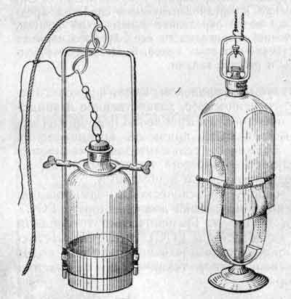
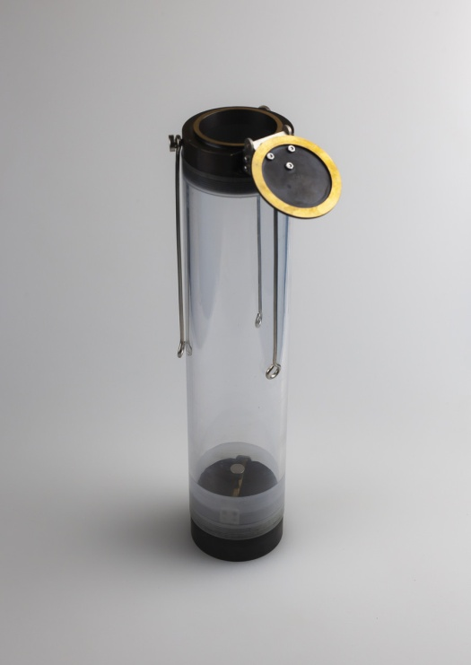
Рис. 1 Устройства для взятия пробы воды из поверхностных водоемов
Батометр и бутыли, в которые наливают пробу воды для исследования химического состава, должны быть заранее промыты сначала обычной, а затем дистиллированной водой. Для бактериологических исследований – простерилизованы вместе с пробками. Перед взятием пробы посуду необходимо 8 промыть несколько раз водой, подлежащей отбору, затем наполнить ее полностью, чтобы между уровнем воды и пробкой оставалось только небольшое воздушное пространство. Используют бутыли с притертыми пробками, но можно применять резиновые и корковые пробки, прокипяченные в дистиллированной воде.
К каждой пробе воды, направляемой для анализа, прилагают записку (сопроводительный документ), в которой отмечают:
-номер пробы воды, год, месяц, число и час отбора;
-название водоисточника и место его нахождения;
-при отборе проб из открытых водоѐмов указывают расстояние от берега, глубину, а также расстояние от дна источника, из которого брали пробу;
-при взятии проб из колодцев отмечают глубину взятия проб от поверхности и расстояние от дна колодца;
-способ отбора пробы (батометром, бутылью с грузом), продолжительность откачки воды, способ консервирования воды, если нельзя провести химический анализ через 1-2 часа после отбора;
-сведения о направлении ветра и осадках в день отбора пробы воды из рек, прудов и озѐр (метеорологические условия);
- температуру воды и температуру воздуха в момент отбора пробы;
-для какой цели и по какому заданию направляется проба;
-краткое описание водоѐмов и местных условий, способных оказать влияние на качество воды;
-если проводили полевое исследование воды, то краткие данные этого исследования;
-должность и место работы лица, взявшего пробу, и его подпись.
Хранение чистой воды в холодное время года с момента отбора пробы до исследования допускается от 48 часов до 72 часов; загрязнѐнной – до 12 часов. В тѐплое время года пробы, чтобы избежать изменений в их химическом составе, консервируют: для определения аммиака, нитритов, нитратов, хлоридов и окисляемости воду подкисляют серной кислотой до рН менее
Исследование физических и органолептических свойств воды 1.Измерение температуры.
Температуру воды измеряют непосредственно в самом водоѐме черпательным термометром или в бутыли сразу после взятия пробы ртутным термометром, резервуар которого обвязывают марлей, сложенной в 5-6 слоев. Термометр опускают на 10-15 минут и его показатели отмечают сразу после извлечения из воды. Вода для поения животных должна иметь температуру 10-15 ºС.
2.Определение прозрачности
А) Метод шрифта (Снеллена). Определение прозрачности производят на месте отбора проб воды. Количественный способ состоит в том, что воду после взбалтывания наливают в бесцветный цилиндр, разделенный по высоте на сантиметры. Под дно цилиндра подкладывают печатный шрифт Снеллена №1, затем через столб воды смотрят вниз. Высота столба воды, сквозь которую отчетливо различается шрифт, обозначенная в сантиметрах, выражает прозрачность воды. Качественная питьевая вода должна иметь прозрачность не менее 30 см.
Б) Метод кольца. Для определения прозрачности воды пользуются проволочным кольцом диаметром 1,0-1,5 см. Его опускают в цилиндр (500 мл) с исследуемой водой. Линейкой измеряют глубину в сантиметрах, на которой контур кольца становится отчетливо видимым при извлечении. Полученные данные при исследовании по кольцу переводят на показания по шрифту Снеллена При прозрачности менее 10 см вода без осветления непригодна для питья.
В) Метод диска. Глубину прозрачности воды в открытом водоеме определяют следующим образом: берут белый диск диаметром 30 см и при помощи мерной веревки опускают в воду. Вода считается прозрачной, если диск виден на глубине не менее 60 см.
3.Определение запаха воды.
В коническую колбу ѐмкостью 250 мл наливают 150- 200 мл исследуемой воды температурой 20 ºС. Колбу закрывают пробкой и тщательно взбалтывают, открывают крышку и сразу же определяют характер запаха. В другую колбу вносят 150-200 мл пробы воды, закрывают часовым стеклом, нагревают до 60 ºС, перемешивают, сдвигают часовое стекло и определяют запах. Оценка дается по схеме, приведенной в таблице 2.
Таблица 2
Балл | Интенсивность | Описательные определения
0 | Нет | Не ощущается
1 | Очень слабая | Не ощущается потребителем, но обнаруживается при лабораторном исследовании и специалистами
2 | Слабая | Обнаруживается потребителем, если обратить на это внимание
3 | Заметная | Легко обнаруживаемый, вызывает неодобрительный отзыв о воде
4 | Отчетливая | Привлекает внимание, заставляет воздержаться от питья
5 | Очень сильная | Настолько сильный, что делает воду непригодной для питья

Различают запахи естественного и искусственного происхождения. Естественные запахи – землистый, гнилостный, травянистый, плесневый, болотный и др. Запахи искусственного происхождения – хлорный, фенольный, камфорный и др.
4.Определение вкуса
Вкусовые качества воды зависят от присутствия в ней веществ природного происхождения или веществ, которые попадают в воду в результате загрязнения ее стоками. Вкус определяют при отсутствии подозрения на бактериологическое и химическое загрязнение воды в момент отбора пробы, для чего в рот набирают 10-15 мл воды, держат во рту несколько секунд, не проглатывая ее. Интенсивность вкуса и привкуса оценивают по 6-балльной шкале: привкус отсутствует – 0; очень слабый – 1; слабый – 2; заметный – 3; отчѐтливый – 4; очень сильный – 5 баллов. Различают четыре основных вкуса: солѐный, сладкий, горький, кислый. Остальные разновидности вкусовых ощущений называются привкусами (щелочной, хлорный, рыбный, металлический и др.).
5. Определение цвета воды
В пробирку из бесцветного стекла диаметром 1,5 см и высотой 12 см наливают 8-10 мл исследуемой воды и сравнивают с аналогичным столбиком дистиллированной воды. Цветность выражают в градусах по таблице 3.
Таблица 3 Определение цвета воды
Окрашивание при рассматривании сбоку | Окрашивание при рассматривании сверху | Цветность, градус
Нет | Нет | Менее 10
Нет | Едва уловимое, слабо желтое | 10
Нет | Слабо желтое | 30
Едва уловимое, бледножелтое | Желтоватое | 40
Едва заметное, бледножелтоватое | Слабо-желтоватое | 80
Очень бледно- желтое | Желтое | 150
Бледно-зеленоватое | Интенсивно-желтое | 300
Желтое | Интенсивно-желтое | 500

Для открытых водоемов используют набор стандартной шкалы цветности. В нем 21 пробирка с растворами – с оттенками от синего до коричневого (1-11 – сине-желтые, 12- 21 – сине-желто-коричневые). Цвет воды водоемов по шкале цветности наблюдают на фоне белого диска, опущенного на глубину прозрачности. Цветность воды допускается до 20°.
6.Определение количества сухого вещества
500 мл воды, пропущенной через бумажный фильтр, выпаривают на водяной бане в предварительно взвешенной с точностью до 0,001 г фарфоровой чашке диаметром 7-8 см. Чашку с сухим остатком переносят в сушильный шкаф и высушивают при температуре 110°С до тех пор, пока разница между двумя взвешиваниями будет не больше 0,001 г. Содержание сухого остатка выражают в мг на литр.

Задание 1
Опишите последовательность способов отбора воды для:
- органолептического исследования воды;
- химического исследования воды;
- бактериологического исследования воды
Задание 2
Перечислите сопроводительные документы:
- органолептического исследования воды;
- химического исследования воды;
- бактериологического исследования воды
Задание 3
Напишите нормы:
- органолептического исследования воды;
- химического исследования воды;
- бактериологического исследования воды
Задание 4
Сделайте общий вывод о проделанной работе

Контрольные вопросы
1. В чем заключается санитарно-гигиеническое значение воды в собаководстве?
2. Каковы правила взятия пробы воды?
3. Как определить физические показатели качества воды?
4. Назовите основные показатели органолептической оценки воды

Преподаватель _________ И.Ю.Христин

